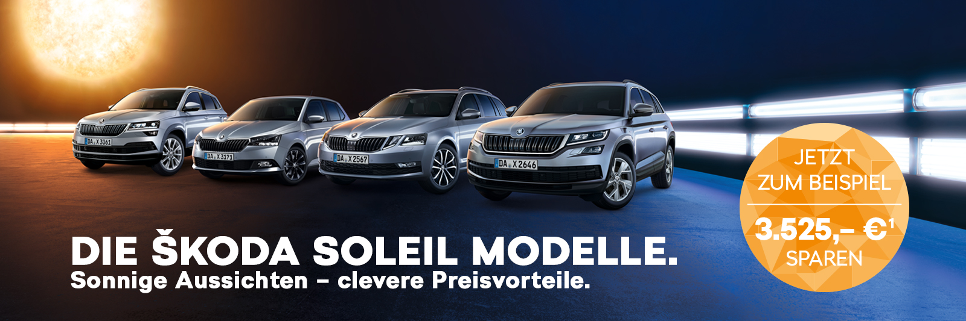

Die ŠKODA SOLEIL MODELLE.
Jetzt erleben – beim großen ŠKODA Buffet.

Sonnige Aussichten - clevere Preisvorteile.

2019 geht bei uns im Autohaus die Sonne auf. Denn beim großen ŠKODA Buffet am 19. Januar glänzen die SOLEIL Modelle mit zahlreichen Highlights. Entdecken auch Sie FABIA, OCTAVIA, KAROQ und KODIAQ mit SOLEIL Ausstattung bzw. SOLEIL Paket und clevere Preisvorteile von z.B. 3.525,– €¹! Insgesamt 5 Jahre Garantie² sind auch noch inklusive! Das sind echt sonnige Aussichten!

Was Sie beim großen ŠKODA Buffet sonst noch erwartet? Natürlich jede Menge kulinarische Köstlichkeiten. Besuchen Sie uns und entdecken Sie alle Highlights!

Fußnoten

¹ Preisvorteil am Beispiel des ŠKODA OCTAVIA SOLEIL bei Erwerb der optionalen Ausstattungspakete „Business Columbus“, „Reise & Komfort“ und „Licht & Sicht“ gegenüber der unverbindlichen Preisempfehlung der ŠKODA AUTO Deutschland GmbH für vergleichbar ausgestattete Serienmodelle der Ausstattungslinie Ambition.

² 36 Monate kostenlose Garantieverlängerung im Anschluss an die zweijährige Herstellergarantie mit der ŠKODA Garantie+, der Neuwagen-Anschlussgarantie der ŠKODA AUTO Deutschland GmbH, Max-Planck-Str. 3–5, 64331 Weiterstadt, bei einer maximalen Gesamtfahrleistung von 50.000 km innerhalb des Garantiezeitraums. Die Leistungen entsprechen dem Umfang der Herstellergarantie. Mehr Details hierzu erfahren Sie bei uns oder unter www.skoda-auto.de/garantieplus.

BITTE BEACHTEN SIE:
ANGABE DES RECHTSTEXTES UNTER IHREM FACEBOOK-POST UND AUF IHRER WEBSEITE DRINGEND ERFORDERLICH!

• Sollte es zur Fahrzeugdarstellung inkl. Motorisierung kommen, dann sind die Verbrauchs- und Emissionswerte gemäß Pkw-EnVKV inkl. Rechtstext anzugeben, diese müssen immer so platziert werden, dass sie auf der Eingangsseite erscheinen. Die Werte müssen also in der verkürzten Ansicht zu sehen sein und dürfen nicht erst unter „… mehr erfahren“ erscheinen.

DAVON AUSGENOMMEN:

• Allein durch die Abbildung eines Fahrzeuges entsteht keine Verpflichtung zur Angabe der Verbrauchs- und Emissionswerte gemäß Pkw-EnVKV. Ausgenommen sind davon Fahrzeuge die nur eine Motorisierung haben.
• Allein die Wiedergabe eines Bildes ohne Daten wie Beschleunigung, Hubraum, Leistungseinheiten KW löst keine Verpflichtungen gemäß Pkw-EnVKV aus.

